1. /26828/. Найдите значение выражения при .
2. /77393/. Найдите значение выражения при .
3. /26901/. Найдите значение выражения 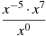при .
4. /77403/. Найдите значение выражения при .
5. /77406/. Найдите значение выражения .
6. /26827/. Найдите значение выражения 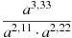 при 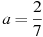.
7. /26826/. Найдите значение выражения 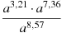 при .
8. /26831/. Найдите значение выражения 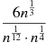 при .
9. /77394/. Найдите значение выражения .
10. /77400/. Найдите значение выражения при .
11. /77407/. Найдите значение выражения .
12. /77398/. Найдите значение выражения .
13. /77402/. Найдите значение выражения при 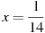.
14. /77396/. Найдите значение выражения при .
15. /26740/. Найдите значение выражения .
16. /26738/. Найдите значение выражения .
17. /26739/. Найдите значение выражения 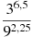.
18. /77395/. Найдите значение выражения при .
19. /26816/. Найдите значение выражения .
20. / 26800/. Найдите значение выражения 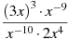.
21. /26801/. Найдите значение выражения 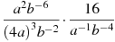.
22. /26835/. Найдите значение выражения 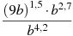 при .
23. /77399/. Найдите значение выражения при .
24. /77397/. Найдите значение выражения при .
25. /26815/. Найдите значение выражения .
26. /26814/. Найдите значение выражения .
27. /26797/. Найдите значение выражения 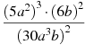.
28. /26748/. Найдите значение выражения 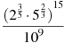.
29. /26749/. Найдите значение выражения .
30. /26742/. Найдите значение выражения .
31. /26741/. Найдите значение выражения 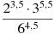.
32. /26798/. Найдите значение выражения 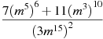.
33. /26817/. Найдите значение выражения при .
34. /77408/.Найдите значение выражения 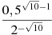.
35. /77409/.Найдите значение выражения 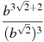при .
36. /77410/.Найдите значение выражения 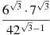.
37. /77411/.Найдите значение выражения 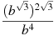при .

